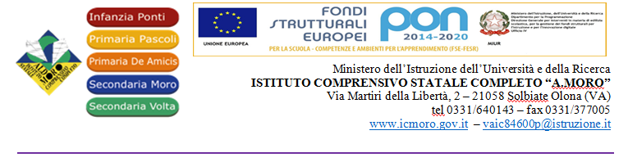
Circ. n. 77 Solbiate Olona, 20/03/2017

A TUTTI I GENITORI
PLESSO “MORO” e “VOLTA”
Loro Sede

DETTARE SUL LIBRETTO

OGGETTO: colloqui serali con i genitori

Si comunica che nei giorni sottoindicati dalle ore 17.00 alle ore 19.00 si terranno i colloqui serali con i genitori:
plesso VOLTA il giorno 22 marzo 2017
plesso MORO il giorno 23 marzo 2017
I Sigg. genitori sono invitati a rispettare l’orario ricorrendo, eventualmente, anche al ricevimento settimanale predisposto da ciascun docente
Si ringrazia per la collaborazione e si porgono cordiali saluti.

IL DIRIGENTE SCOLASTICO
Laura Landonio

